Flash预览说明

功能说明
该功能主要是为了在浏览文档的时候，防止拷贝，只针对office和pdf文件有效。在启用该功能后，用户在上传了office和pdf文件以后，服务器就会自动生成相应的falsh文件，这样，用户在浏览的时候就会flash的形式展现出来，防止拷贝。

注意：office和pdf文件转换为flash文件后，系统增加相当于源文件2倍的文件空间，这样增加了系统可磁盘空间的开销，请用户注意。

服务器部署—自动升级
官网直接下载升级文件， 停止服务，运行安装升级包，重新启动服务即可。
如果安装此升级包，以下步骤(服务器部署—手工部署)省略。

注意事项：
A：系统运行中，“服务监控程序”负责office 文件和pdf文件转换为swf文件，请不要关闭“服务监控程序”。

“服务监控程序”就是以下窗体程序：

服务器部署—手工部署
注意： 选择 “服务器部署—自动升级”则不需要进行此步骤。

服务器所需软件
在服务器需要安装两款软件，一个是开源免费的版本软件open office ，下载地址是http://www.openoffice.org/zh-cn/， 另一个是免费的swftools，下载地址是 http://www.swftools.org/。

安装下载的Open office 和swftools软件在服务器的任意位置。

服务器设置

在安装完上面所说的两款软件后，还需要对文档管理系统做一些设置。首先打开“文档服务管理工具”，如下图：
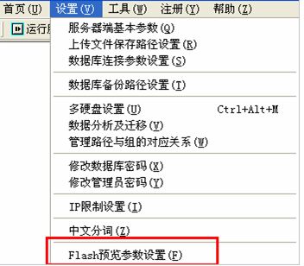
点击“设置”里面的“Flash预览设置”，会出现如下界面：
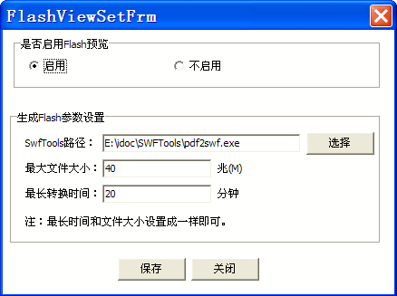
在“是否启用Flash预览”栏里选择“启用”，下面的参数中，“SwfTools路径”一项选择您安装的SwfTools的路径即可，如下图：
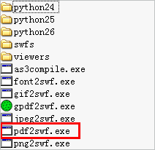
注意，一定要选“pdf2swf.exe”而不是“gpdf2swf.exe”。参数中的最大文件大小和最长转换时间是指的单个文件，一般情况下，设置成一样即可，默认值是都是100。
将这些设置好以后，重新启动服务即可。

